
4月23日动态
星期二 天气： 晴天 出勤人数：23人
观察一：户外活动—好玩的混龄游戏
今天的户外混龄活动是小车区、综合区、吊杠区和滑滑梯。阳光洒满操场高梓歆、郭陶霖、户亚玥，胡希瑶、蒋婉柔，彭鑫奕、苏媛、唐可一、仲思齐、王梓雯、蔡松霖、陈煦、胡皓霆、查慧如、王晔、肖宸锡、王宇尧、郑诗俊、沈星延不同的场地，自主选择区域进行游戏，富有挑战性的跑道和综合区十分受大家的喜欢，我们快去看看他们的表现吧。
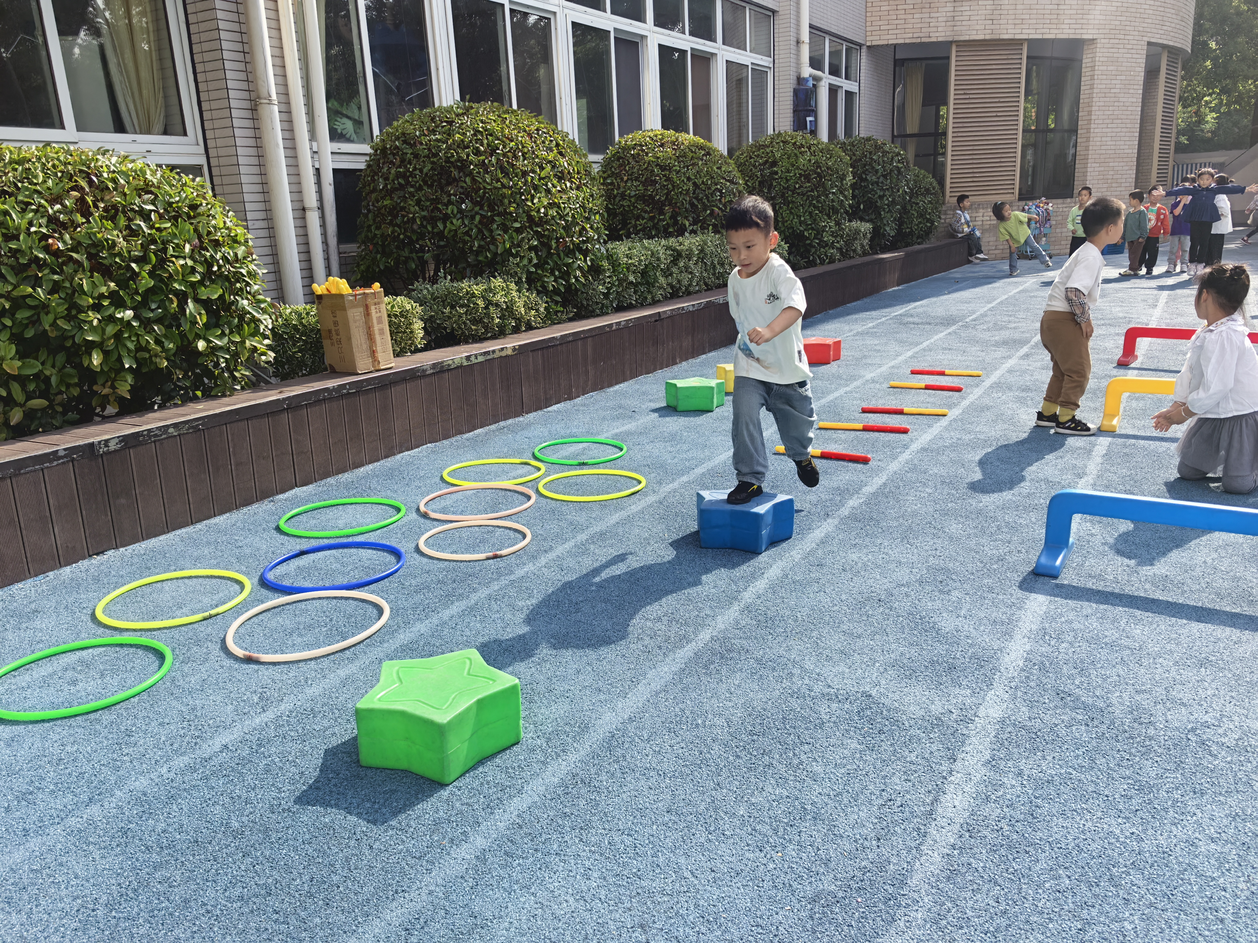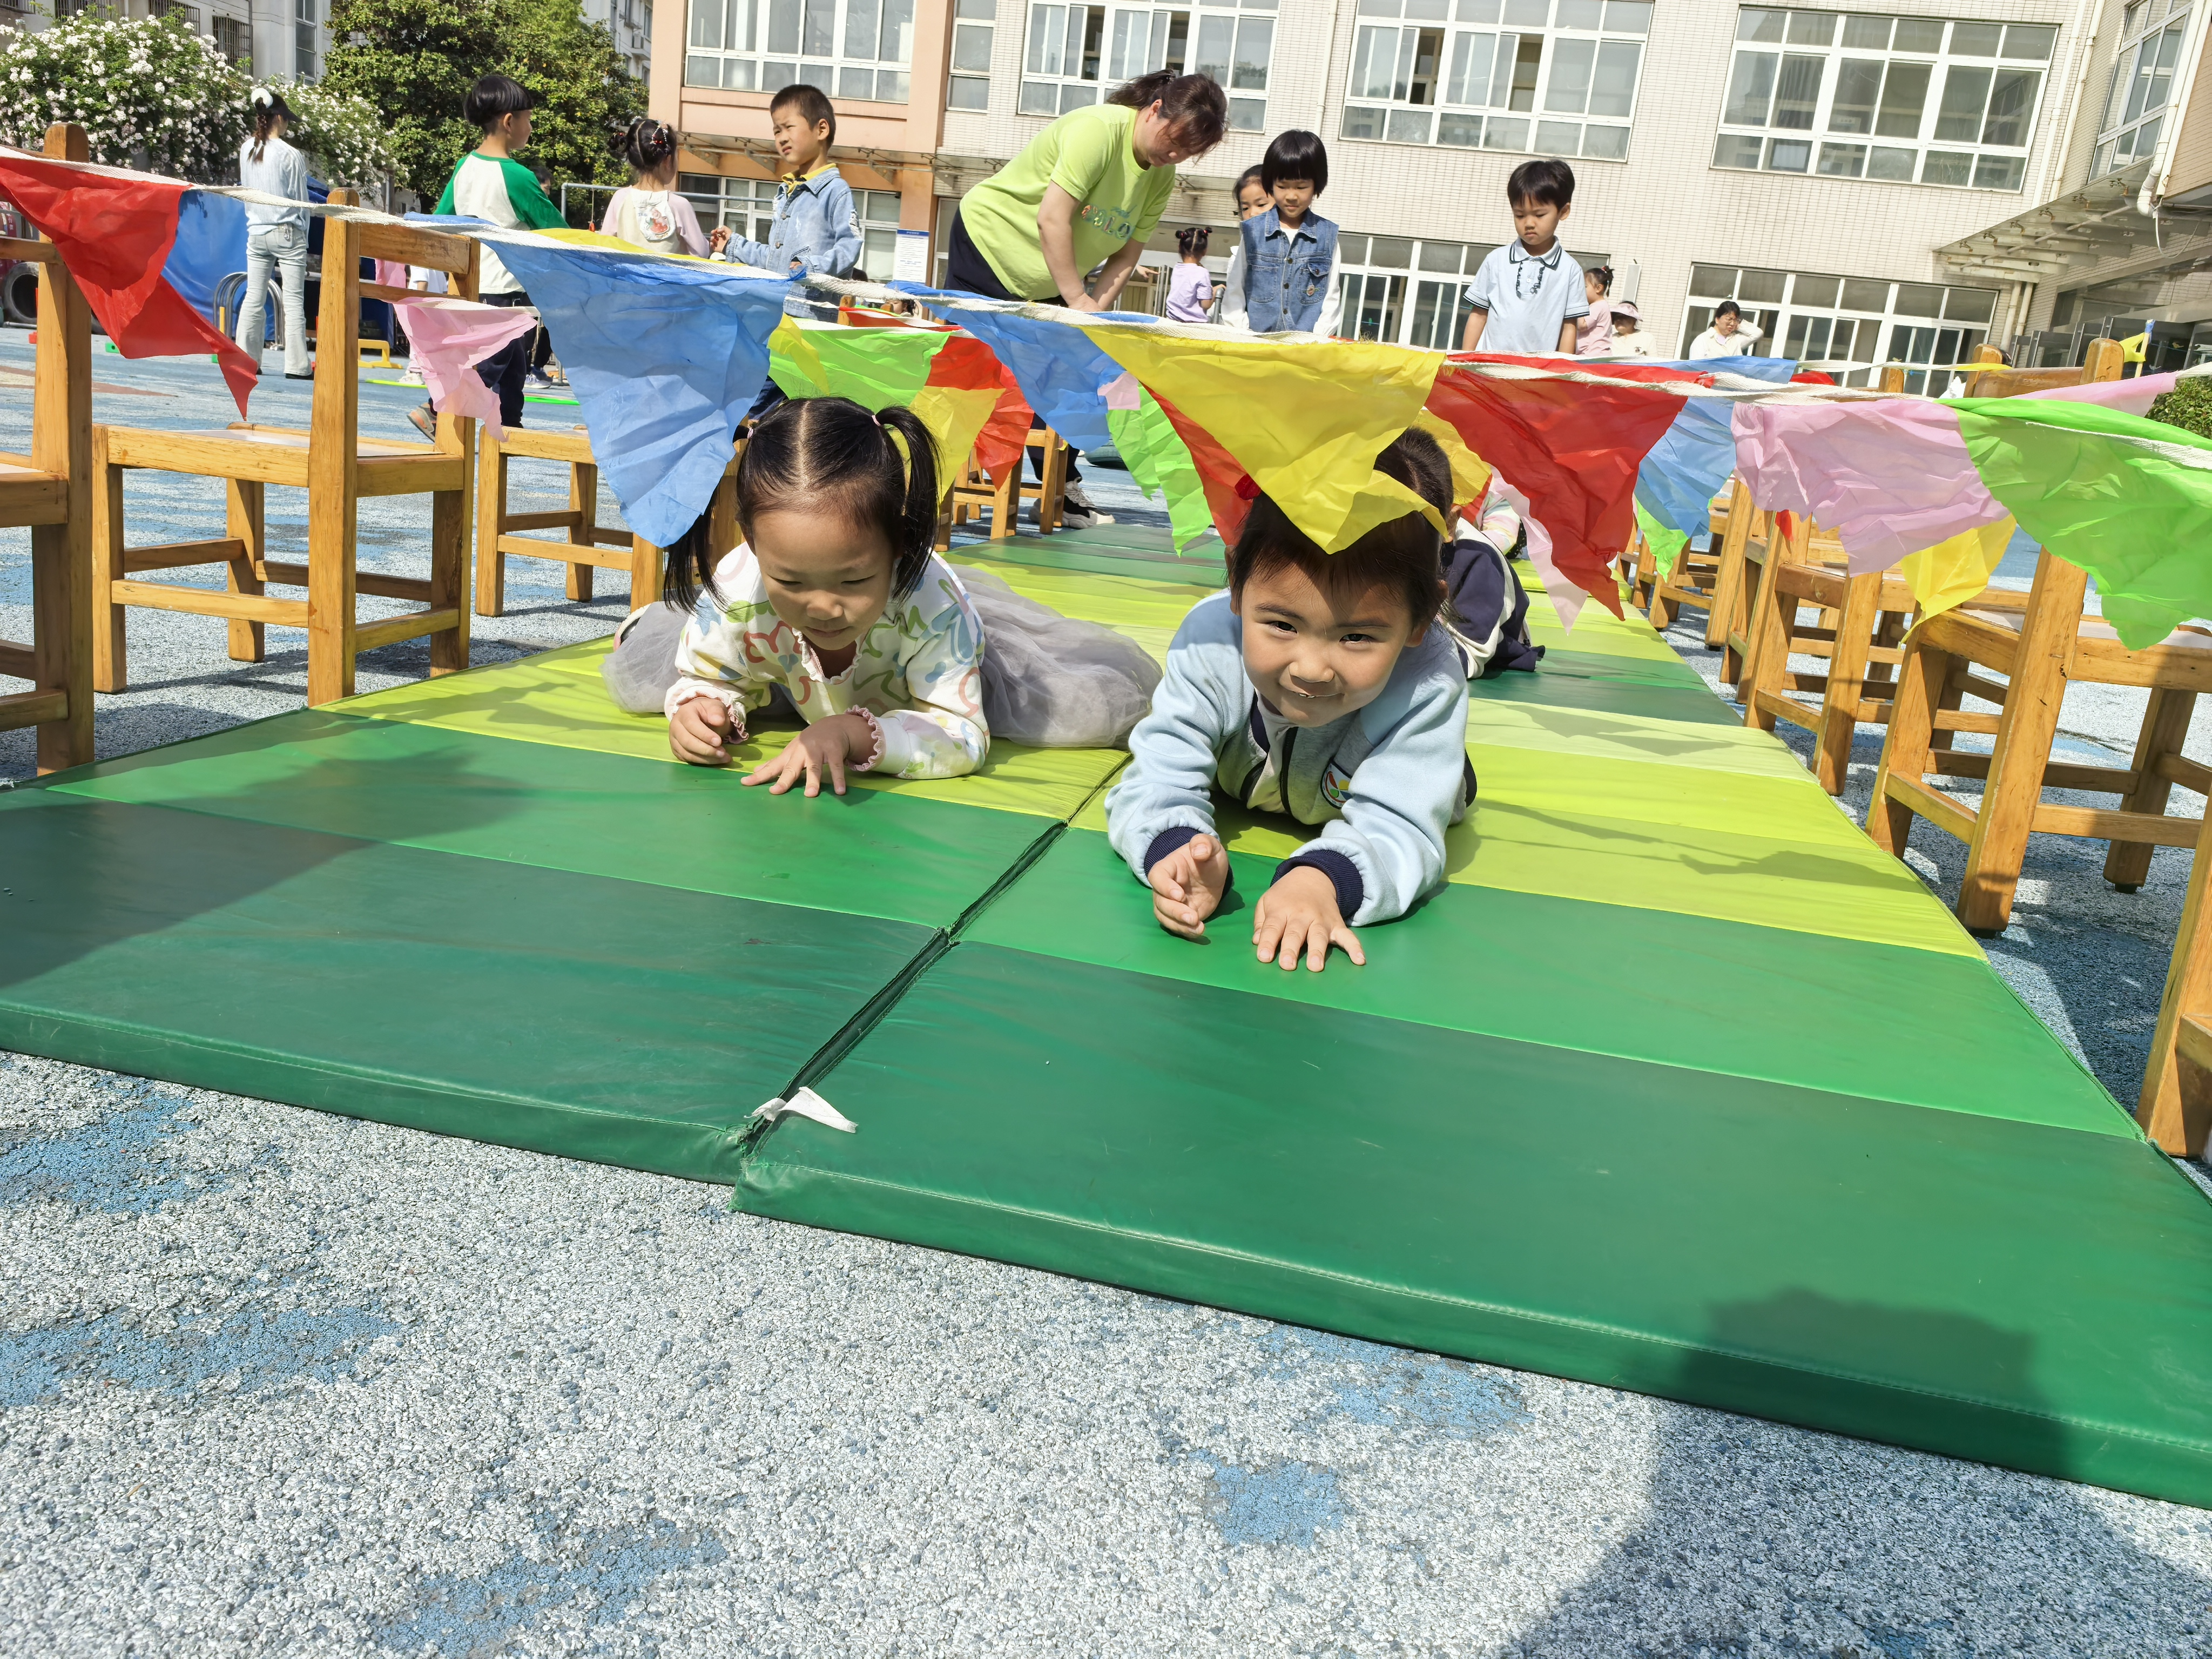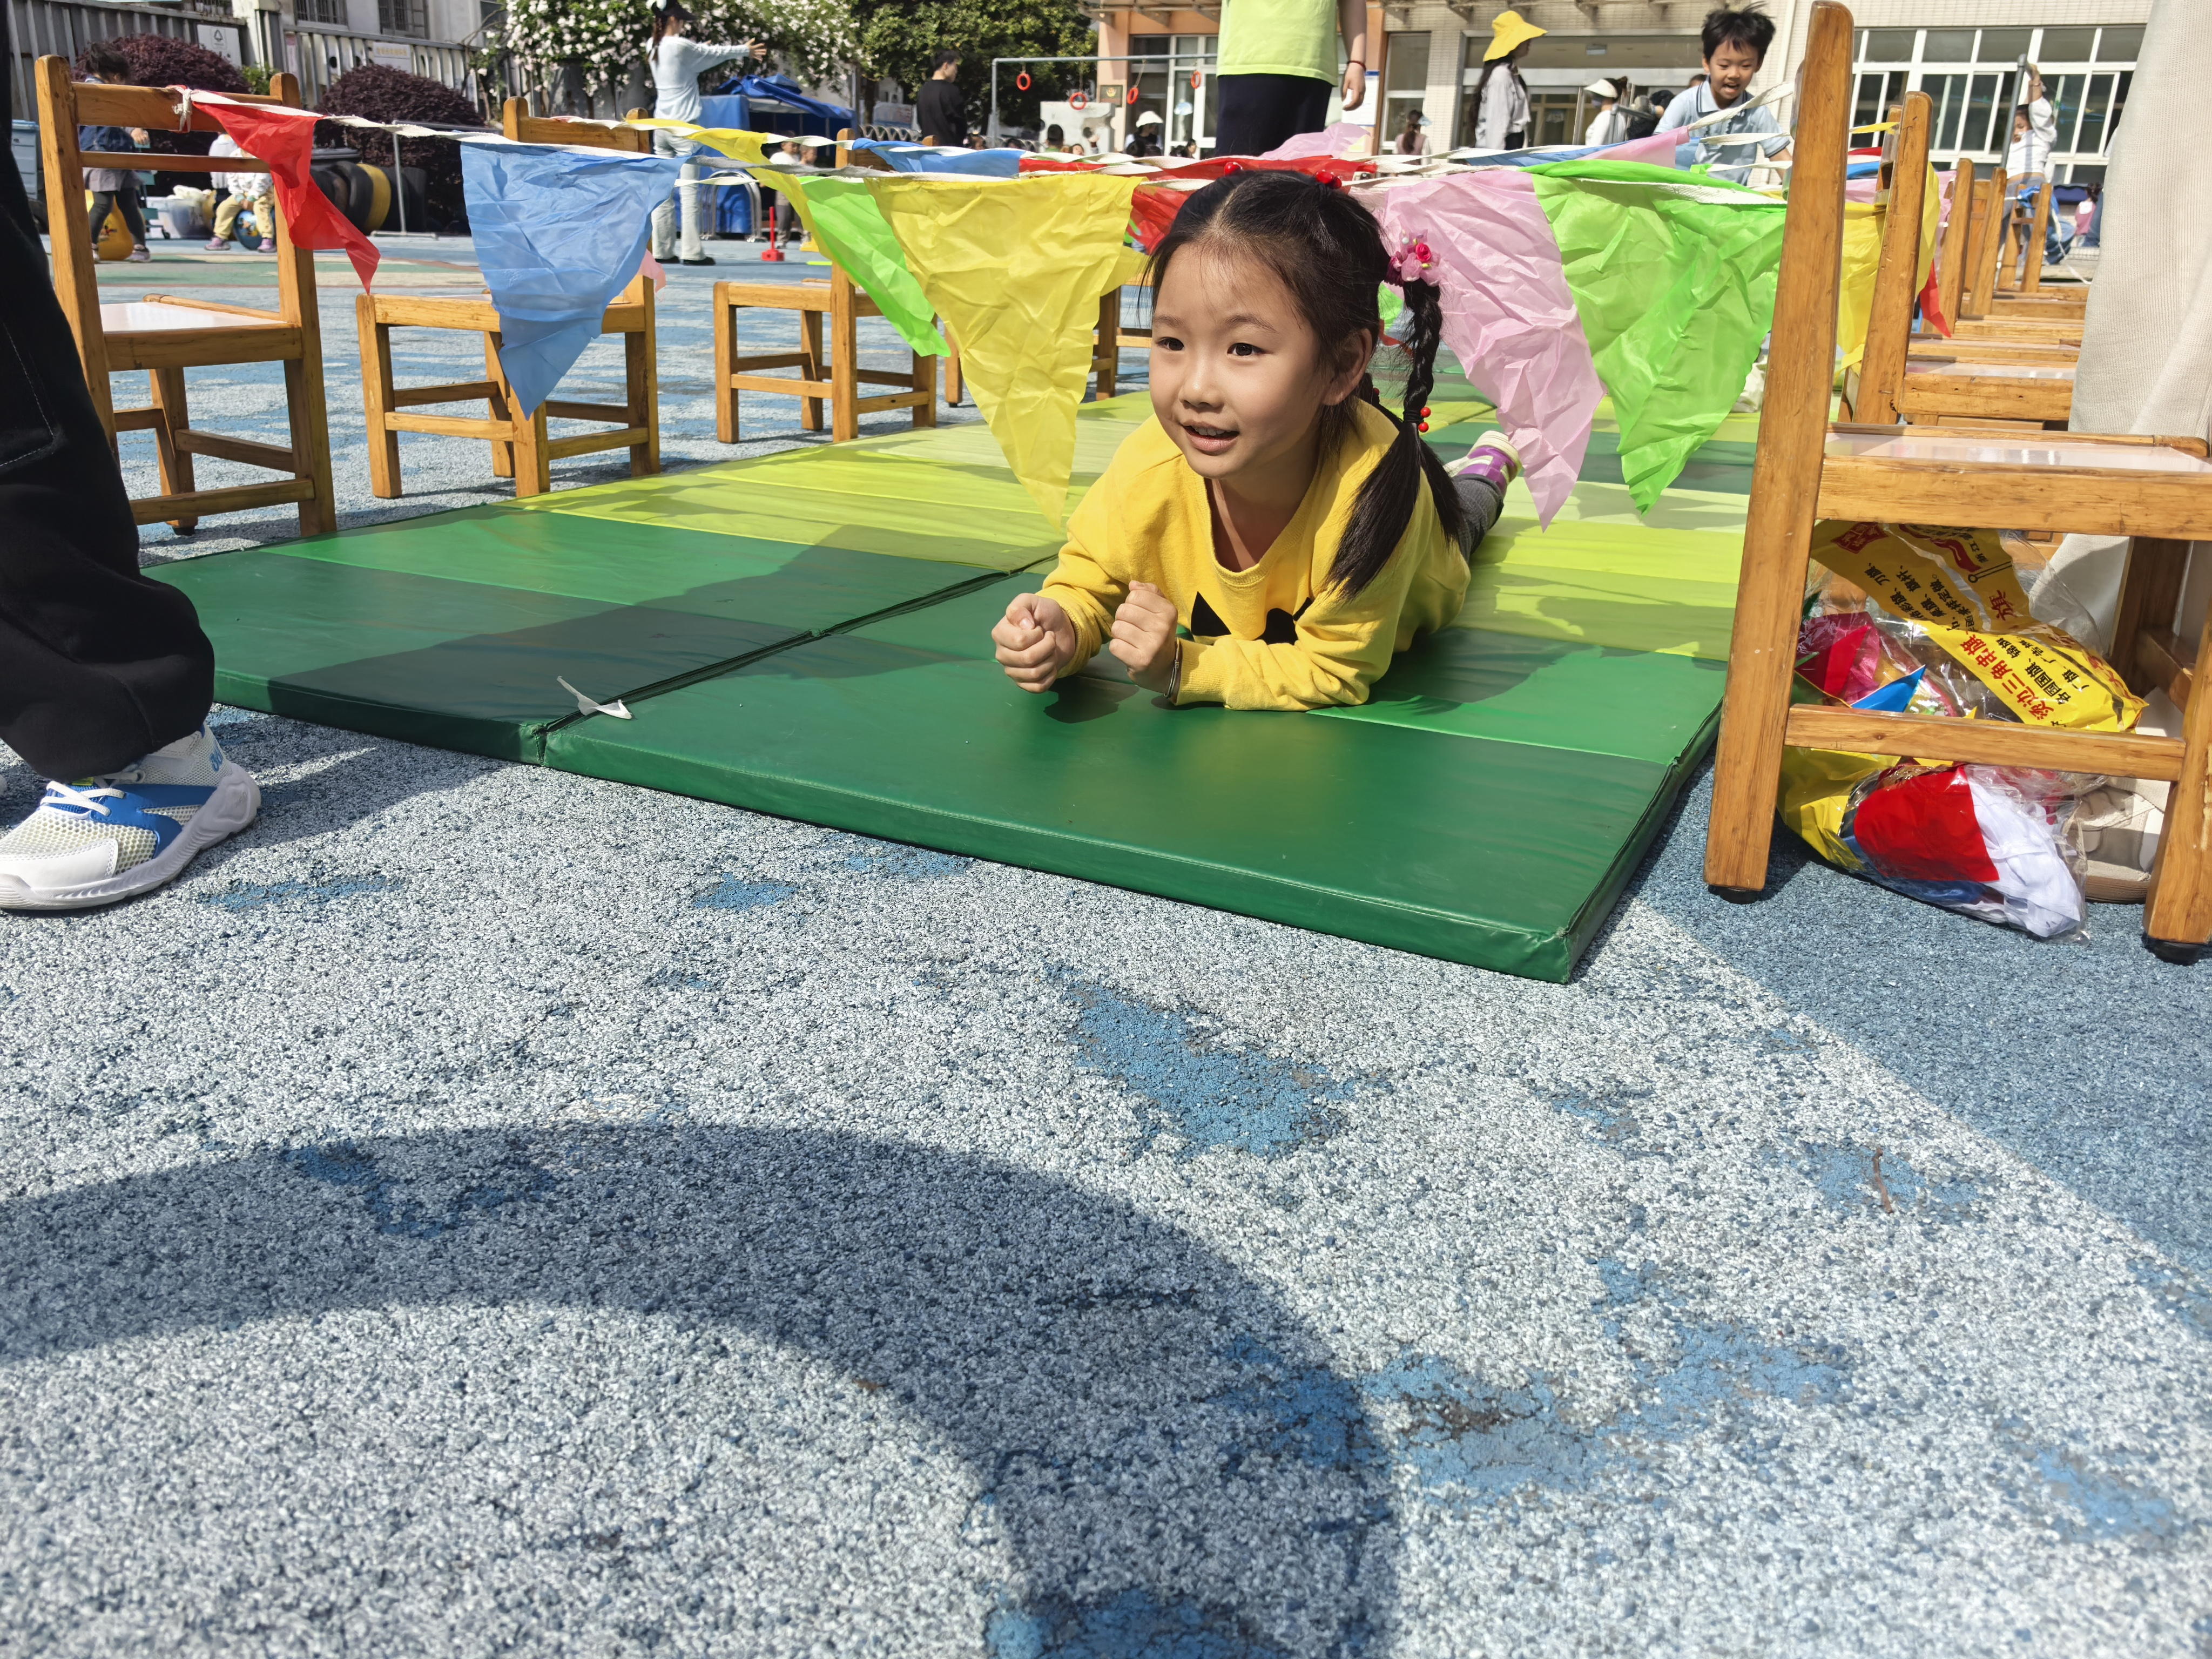

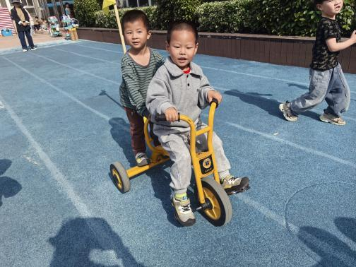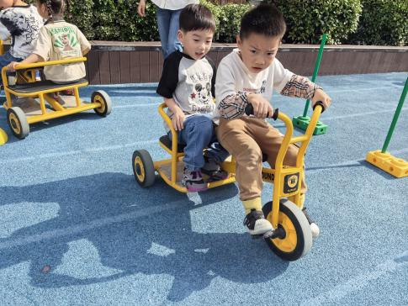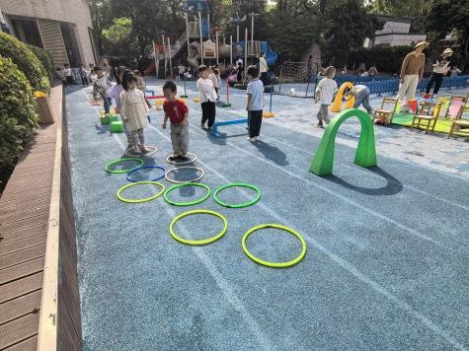

观察二：集体活动—制作烧麦
幼儿园的小朋友们围在桌子旁做烧麦啦！老师提前准备好了白白的面皮和香香的馅料。齐齐捏着面皮转圈圈，想把边边捏得像小花，最后用虎口收紧烧麦。下午大家捧着自己做的歪歪扭扭的烧麦，品尝自己劳动的果实，每个人脸上都笑开了花。高梓歆、郭陶霖，胡希瑶、彭鑫奕、苏媛、唐可一、仲思齐、王梓雯、蔡松霖、陈煦、胡皓霆、李哲、查慧如、王晔、肖宸锡、王宇尧、郑诗俊、能认真做出烧麦

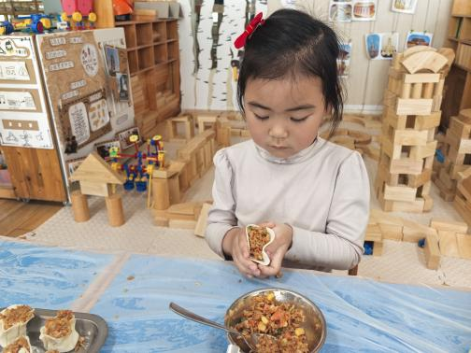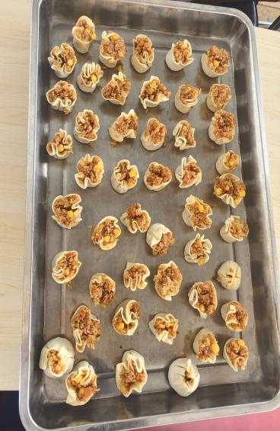

观察二：生活活动—午餐
今天的午餐是三文鱼烩饭、罗宋汤，罗宋汤的食材很多，有结球甘蓝、牛排骨、洋葱、奶柿子、胡萝卜、马铃薯等。小朋友们对于酸甜可口的开胃汤十分喜欢，11点30，小朋友们就都吃完散步啦！
